Implementace cloudu

příručka pro metodiky

Obsah
Úvod 4
Integrace cloudu do školního prostředí 5
Charakteristika pojmu 5
Jak to funguje 6
Připojení školy k internetu 6
Lokální síť a wifi síť 8
“Úzká hrdla“ školní LAN 8
Shrnutí 9
Google apps vs. Microsoft office 10
Poskytované služby 10
“Když dva dělají totéž, není to totéž” 11
Microsoft: OneDrive vs. Office365 12
OneDrive aneb to základní, co potřebujete 12
Nahrávání a správa dat 13
Operace se složkou, sdílení 13
Přidané cloudové aplikace Microsoft OneDrive 14
Office 365 aneb cloud pro firmy 14
Vytváření dokumentů Online 16
Úpravy dokumentů Online 16
Sdílený kalendář 18
Kalendář pro žáky 18
Digitální učební materiály (“DUM“) 19
Výukový web 19
Uložiště DUM 20
Office 365 21
Rozdělení služeb/programů 21
Registrace a správa služeb 22
Cloudové aplikace Google apps 24
Google Disk 25
Sdílení dokumentů 25
Google kalendář 26
Kalendáře tříd/předmětů 26
Weby Google 26
Výukový web na platformě Google 27
Cloud jako trend, univerzální nástroj a jistá budoucnost 28
Zdroje 30

Úvod

Vývoj nových IT technologií má přímý dopad na kvalitu rozumového a fyzického vývoje studentů, myšleno jak v pozitivním, tak negativním smyslu. Poměrně zásadní výukový potenciál sekundují negativní vlivy, jako např. snížená schopnost koncentrace, problémové sociální chování a zejména snižující se míra veškeré fyzické aktivity. Nové technologie ovlivňuji a stimulují znalostní potenciál studentů, což je možné využít pouze při správné metodice a vedení studentů. Měli bychom žáky dlouhodobě motivovat, věnovat náležitou péči osvětě a učit je, jak by měli s IT technologiemi rozumně zacházet a trvale je využívat spíše ku prospěchu.
Studie bohužel ukázaly, že pouhé používání techniky, neřízené, bez metodického vedení, vede v rámci edukace k nechtěným, spíše kontraproduktivním závěrům. Stimulovat jedince ve třídě, aby mobilní telefon, tablet, notebook a další zařízení používal čistě pro účely výuky je velmi náročné, nikoliv však nemožné.
Tento projekt je cíleně zaměřen pro potřeby malých škol, které musí získat přehled o dostupných cloudových technologiích, o nových trendech, o nejpoužívanějších cloudových službách, zejména společností, které drží monopol v této oblasti, jakými jsou Microsoft a Google a musí dostat přehled o možných přínosech či rizicích při zavádění dotykových zařízení do výuky.

Trend edukace pomocí IT technologií je nezvratný, je nutné jej však ovládnout dříve, než ovládne on nás.

Integrace cloudu do školního prostředí

Charakteristika pojmu
Pod pojmem Cloud/Mrak si můžeme představit veškerá zařízení internetu a jejich služby
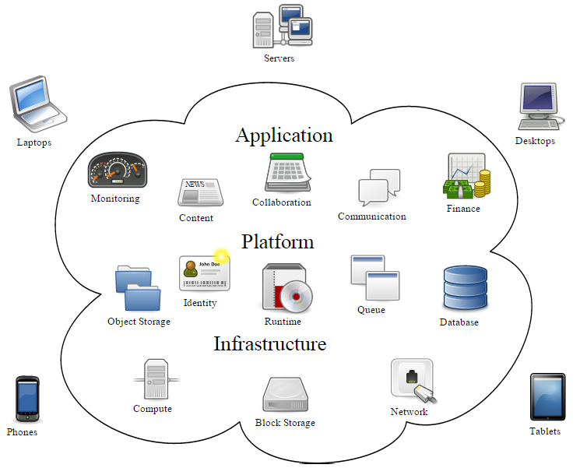
Obrázek výše naznačuje, proč právě pojmenování CLOUD/MRAK. Jedná se o shluk, neurčitý „mrak“ nespočet vzájemně propojených IT zařízení, která jsou buď pasivními příjemci dat, tzv. klientské počítače, nebo naopak data poskytují, tzv. servery. Data v CLOUDU/MRAKU putují v paketech mezi jednotlivými zařízení na linkové vrstvě protokolu TCP/IP díky jednoznačným, nezaměnitelných IP adresám každého zařízení.

Jak to funguje
Pro současné cloudové služby je charakteristický standard HTML5 – tzv. značka jazyka pro tvorbu webových stránek.
Průběh cloudové aplikace:
- Načtení webové stránky včetně integrovaného 6ite6am. Primárně se potkáváme s formátem JavaScript, marginální technologií je Adobe Flash.
- Spuštění JavaScriptu, tzv. tvorba a funkčnost webové aplikace. Ve většině případů program existuje jako AJAX, (synchronní JavaScript), jehož hlavní funkcí je načítání různého obsahu do rámců na webové stránce.
- Logování uživatele a načtení jeho dat z různých zdrojů, např. Z databází uložených na discích (diskových polích) poskytovatele služby.
- Práce uživatele se službou, hlavním úkolem ovládacího 6ite6am je okamžité uložení nově vytvářená data na disky poskytovatele.

Připojení školy k internetu

Na úvod si musíme položit pár základních otázek: Je vaše škola připojena k Internetu? Případně jak, jak rychlé a jak stabilní je připojení/linka?
- Připojení optickým vláknem je technicky a ekonomicky náročnější. Musíme zvážit šanci na připojení k akademické síti CESNET, přes zřizovatele školy apod. Rozhodující bude, zda jsou v blízkosti největší poskytovatelé či optické spoje, neagregované připojení rychlostí 100 a mimo špičku I 300 Mbit/s (megabitů za sekundu).
- Připojení kabelem - primárně jde o rychlost, spodní hranice použitelnosti činí alespoň 10, lépe 20) Mbit/s, rovněž je nutné zohlednit tzv. agregované připojení, tedy sdílíme připojení i s jinými zákazníky.
- Připojení přes wi-fi. Tento nejběžnější model s sebou přináší mnohá úskalí. Máme-li pouze připojení přes wifi, musíme zvažovat, zda bží na nejnovějších standardech, zda není využívána pouze zastaralá wi-fi síť, zda běží vše na 5 GHz a více. Stále musíme uvažovat, jak danou síť do budoucna zmodernizovat.
Pojmy používané v souvislosti s připojením:
- Agregace připojení Princip spočívá v užívání jedné linky vícero zákazníky. Spojení linky pro 7ite zákazníků. Lze to demonstrovat na jednoduchém případě, kdy poskytovatel má připojení pro svoji linku do Internetu 200 Mbit/s, nabízí pak padesáti zákazníkům linku 20 Mbit/s, s tím, že poléhá na to, že všichni zákazníci nebudou najednou linku využívat. Pokud ano, dojde k výraznému snížení rychlosti.
- Download Rozumíme tím tok dat z Internetu směrem k jednotlivým uživatelům. Z důvodu, že jsme aktivní a načítáme weby, stahujeme soubory, přehráváme video aj. Charakteristické pro download bývá, že je často výrazně vyšší než upload.
- Upload Rozumíme jím tok dat od uživatelů do Internetu. Většina běžných poskytovatelů pracuje s řádově nižším uploadem než s downloadem. To je pro využívání cloudových služeb špatné, jakékoliv nahrávání dat na nějaký server Internetu bude velmi pomalé.

Důležitá poznámka:
Upload nemusí být nutně stejný jako download, neměl by ale být řádově nižší. Vliv má zejména celková rychlost, pokud máme linku 170 Mbit Download a 30 Mbit Upload, tak nepoměr není tak zásadní jako u linky 10 Mbit Downloadt a 2 Mbit Upload

Vzhledem k charakteristice projektu, který je zaměřen na cloudové služby, je rychlé a stabilní připojení k Internetu zcela zásadní.

Lokální síť a wifi síť

Školní počítačová síť LAN se sestává z řady vzájemně propojených počítačů přes tzv. router nebo zařízení s názvem switch nebo také hub. Tato síť je následně připojena k další síti resp. k internetu.
Pro školní síť je typické, že existuje jako pojítko mezi daty cloudových aplikací, které proudí přes Internet a koncovými zařízeními ve škole Může se lehce stát, že se z této sítě stane tzv. úzké hrdlo”, které narušuje a zpomaluje práci v cloudu,. Z tohoto důvodu je zapotřebí věnovat stavu LAN sítě a vybavení náležitou pozornost.

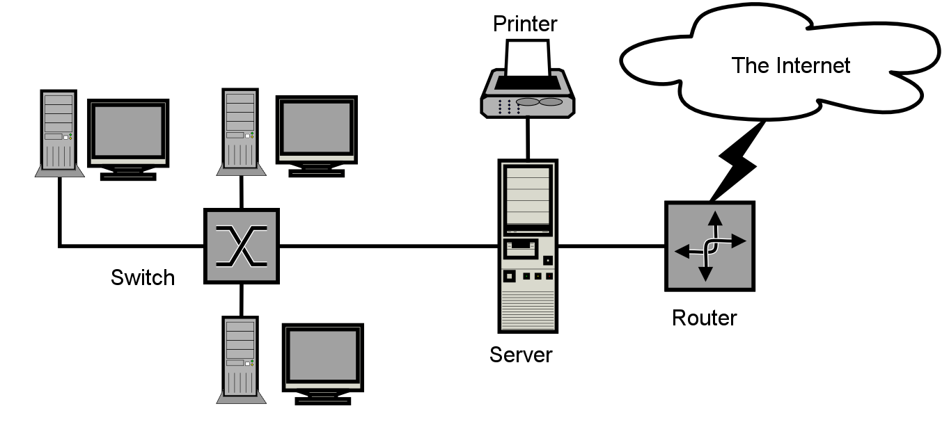

“Úzká hrdla“ školní LAN
- Router (česky "směrovač"), je síťové zařízení, které "spojuje dvě sítě" a přenáší mezi nimi data - tato funkce se nazývá routování. Tím se liší od switche, který spojuje počítače v jedné síti. Router tedy překládá IP adresy vnitřní sítě do Interentu (NAT), obsahuje firewall a pravidla routování. Každá škola by si měla položit základní otázku: zvládá Router potřebný datový tok? Levné routery často zvládají max. 50 Mbit/s a dokáží značně omezit i jinak rychlé připojení k internetu.
- Switch je aktivní síťový prvek, propojující jednotlivé části kabelové sítě. Základní otázka: je switch plně gigabitový? Jsou minimálně základní switche připojené k serveru gigabitové?
- Kabely zvládající gbit/s. Je nutné mít kabely, které tuto zátěž zvládají, problémy mohou nastat např. Ve velkých školách, kde jsou velké vzdálenosti mezi jednotlivými prvky sítě.
- Parametry wi-fi site. Musíme zvážit, zda má wifi síť vlastní swich umožňující PoE, tzn. napájení zařízení přes LAN kabely.
- Modernizace wifi sítě. Musíme se připravit na pernamentní nutnost aktualizace sítě pomocí nejnovějších standardů. Správci sítě jsou vedeni primárně snaou o co nejvyšší rychlost.sítě. Dále je nutné zamyslet se, jaké další nastavení je v rámcimodernizace možné, dnes je již např. Možné monitorovat přístup uživatelů bezdrátové sítě, nebo omezit nevhodné internetové stránky.

Součástí projektu by měla být dodávka moderního rozdělovače wi-fi sítě a nejnovějších AP (přístupových bodů).

Shrnutí

Pro efektivní využívání cloudových služeb musíme splnit následující podmínky: stabilní a rychlé připojení k Internetu, ideální je optická linka, připojení by mělo být bez agregace a s vyváženým poměrem přijímaných dat – download a odesílaných dat - upload. V případě, že nemáme jinou možnost než wi-fi připojení přejít na nejmodernější technologii a nejvyšší současnou rychlost. Dále je nutné mít rychlou a bezpečnou LAN síť.

V projektu dodávaná wifi síť je stabilní, rychlá a bezpečná. Umožňuje také monitoring celé této sítě.

Google apps vs. Microsoft office

IT trh ovládají dlouhodobě tři velcí hráči: Microsoft, Google a Apple. Protože Apple se v našich zemích cloudovými službami příliš neprezentuje (pozn. známý iCloud je vázán na hardwarové zařízení Apple), zůstávají ve hře dva hlavní rivalové: Microsoft a Google.
Pokud chceme zavést do školní výuky tyto aplikace, máme několik možností, jak pracovat právě pod dikcí těchto IT gigantů.

Poskytované služby

Jak Microsoft tak Google mají projekty, kdy poskytují své cloudové služby zdarma, např. pro školy nebo pro fyzické osoby. Obě společnosti pokrývají stěžejní oblasti, nabízejí interakci s mobilními platformami a jsou schopny poskytnout nedostižně výkonnou infrastrukturu a rychlost zpracování cloudových aplikací i ukládání dat. Podnikatelé musí za cloudové služby platit, a to poměrně vysokou cenu. V rámci školství je důležité, že rovněž učitelé mohou využívat služby zdarma, ale navíc mají možnost využívat firmami placené rozšířené cloudové služby.

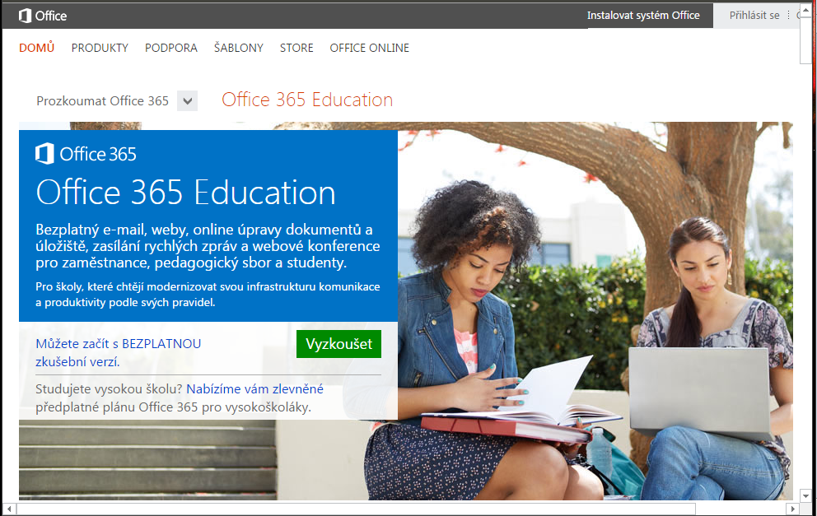

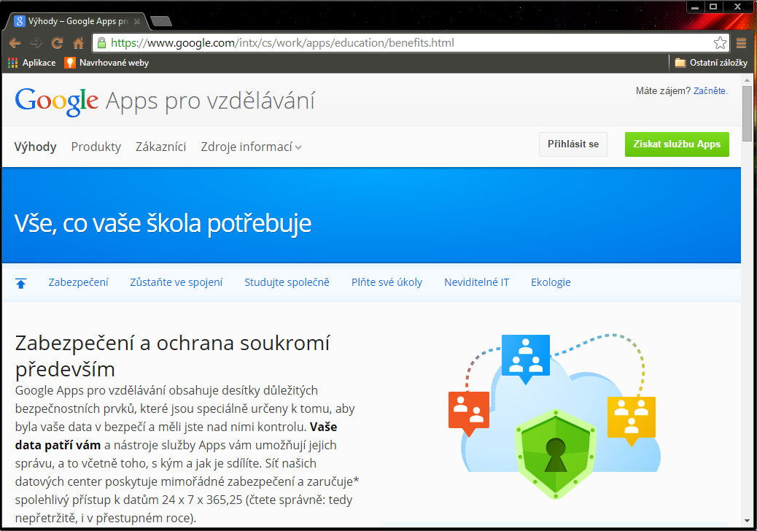

- E-mail. Společnost google charakterizuje doména (adrese) gmail.com a Microsoft outlook.com. E-mail od těchto společností řeší rychlý a bezpečný přístup, antivirovou kontrolu, antispam, přístup přes webové rozhraní.
- E-mailová schránka s doménou školy. Výše uvedené služby, které poskytují v rámci e-mailové podpory velké společnosti, nemusí škola s využitím vlastního poštovního server sama prance řešit.
- Diskový prostor uložiště pro naše data na jejich serveru připojeném k Internetu velmi rychlou a několikrát zálohovanou linkou.
- Kalendář se sdílením úkolů Lze používat jak mezi pracovníky školy, tak mezi učiteli a žáky.
- Vytváření webových stránek Velmi užitečná služba, kdy škola pod vlastní doménou umisťuje na jejich serverech Googlu a Microsofgu své webové stránky.

“Když dva dělají totéž, není to totéž”

Obě společnosti poskytují pro školy služby, zdánlivě naprosto totožného rozsahu. Zhodnotit, které služby jsou kvalitnější ,je velmi těžké a výsledek bývá mnohdy velmi subjektivní a jako obvykle záleží na podmínkách a zkušenostech konkrétní školy, konkrétního učitele.
Je nutné vyzkoušet, aby bylo možno kvalifikovaně rozhodnout
Podrobné informace o poskytovaných službách nabízejí obě společnosti na svých stránkách:
- http://office.microsoft.com/cs-cz/academic/
- http://www.google.com/intx/cs/enterprise/apps/education/benefits.html

Microsoft: OneDrive vs. Office365

V rámci služeb společnost Microsoft se můžeme setkat se dvěma základními tipy služeb a) OneDrive, která je zaměřena na jednotlivce a Office365, kde jsou služby zaměřené na firemní prostředí.

OneDrive aneb to základní, co potřebujete

Tato služba je velmi vhodná pro fyzické osoby – jednotlivce, zahrnuje kromě cloudového disku také vše ostatní, co člověk využije k denní práci, např. mail, chat, kalendář, MS Office, které se otevírají/promítají/zobrazují přímo v prohlížeči web. Díky kapacitě 15 GB úložného prostoru dobře poslouží jako uložiště DUM i pro školu. OneDrive je možné po registraci ihned využívat, používat kalendář, poštu a zejména nahrát nezanedbatelné množství dat. Registrace je možná na těchto stránkách: www.live.com www.outlook.com www.onedrive.com.

- Výhody:
- jednoduchost zprovoznění,
- nastavení i přehlednost práce.
- Není nutné mít nainstalované MS Office, můžeme na něm pracovat on-line.
- Nevýhody:
- nemožnost důsledného spravování a přístup veškerých svých dat.

Nahrávání a správa dat

Ve svém OneDrive.com máme k dispozici diskový prostor a v něm připraveno několik složek.
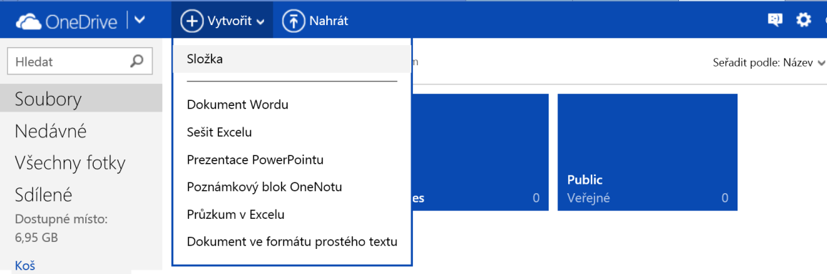
- dokumenty lze uložit přímo do webového uložiště, nebo je na OneDrive nahrát
- v nahraných dokumentech lze pro přehlednost vytvářet složky a hierarchii
- tato služba poslouží velice dobře pro nahrávání výukových material, nabízí až 15 GB zdarma
- pro účely výuky je důležitá možnost sdílet materiály s vice jednotlivci

Operace se složkou, sdílení

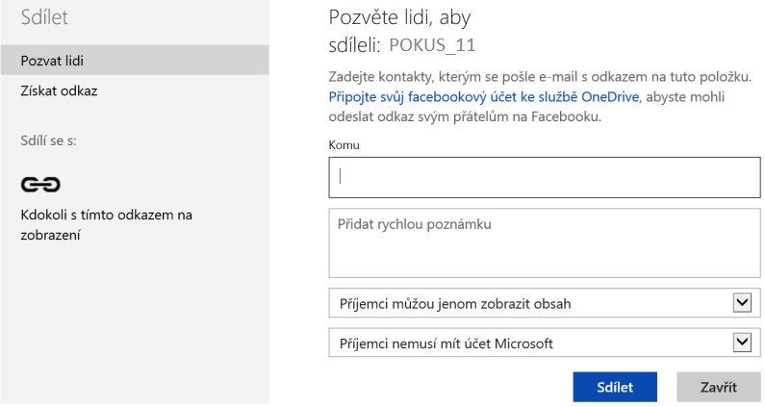
- Sdílení se nastavuje pro vybraný dokument nebo pro celou složku.
- Sdílet obsah je možné s pozvanými lidmi, nebo s kýmkoliv, kdo získá odkaz na tuto sdílenou položku.
- Onedrive používáme jako bezpečné uložiště sdílených dat
- dokumenty formátu Microsoft Office (texty – DOCX, tabulky – XLSX, prezentace – PPTX) lez přímo v prohlížeči webu z cloudu zobrazit a upravit.

Přidané cloudové aplikace Microsoft OneDrive

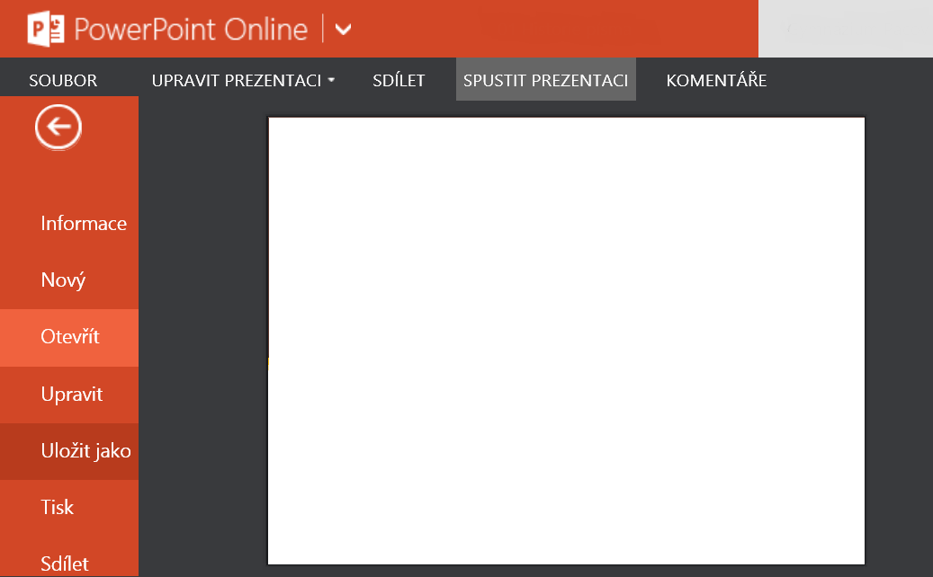
On-line aplikace programů Microsoft Office nám umožňují:
- Prohlížet (velmi dobře) i hodně složité dokumenty (texty, obrázky i prezentace).
- Vytvářet a upravovat jednoduché dokumenty.
- Zobrazovat dokumenty MS Office, byť s omezeními.

Office 365 aneb cloud pro firmy

Má-li škola zájem využívat tuto platformu, musí založit účet a jmenovat ICT správce, který jej bude spravovat. Každý žák pak zde může mít svůj účet, e-mailovou schránku s možností nastavit různé hierarchie dostupnosti toho kterého materiálu, tzn. administrovat veškeré soubory a složky. Existuje zde navíc služba pro firmy, která obsahuje možnost tvorbu (výukového) webu pomocí technologie Microsoft SharePoint.

Výhody:
- profesionální řešení
- komunikativní služba
- možnost sdílení kalendářů, sociálních sítí
- výukové weby
- individuální účet každého žáka

Nevýhody:
- požadavek odborné způsobilosti správce sítě
- nutnost přihlášení uživatele

Omezení produktů Microsoft OneDrive školám nevadí, studenti se snadno naučí s digitálními materiály zacházet, tzn. umí je stáhnou, uložit a upravovat pomocí programů MS Office.

Vytváření dokumentů Online

Jedná se o skok k internetu nové generace, o všestrannou aplikaci, která umožňuje tvorbu a prezentaci dokumentů on-line. Pro vytváření dokumentů Online je charakteristická:
- rychlost,
- funkčnost,
- vhodné, pokud nemáme možnost pracovat na vlastním počítači,

- bohužel představuje také omezenost rozsahu funkcí v případě volných/nekupovaných verzí.

Cloudový Online Word oproti klasickému MS Word je zatížen mnoha omezeními:
- neumožňuje změnu stylů odstavců,
- neumožňuje kontrolu vzhledu documentů.

Úpravy dokumentů Online

Úpravy dokumentů jsou velmi praktický nástroj, stává se často, že při kontrole člověk po sobě najde chybu, úprava online znamená úsporu času i stresu, oceníte zejména v případě veřejných prezentací.

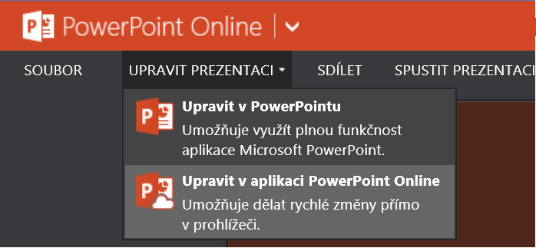

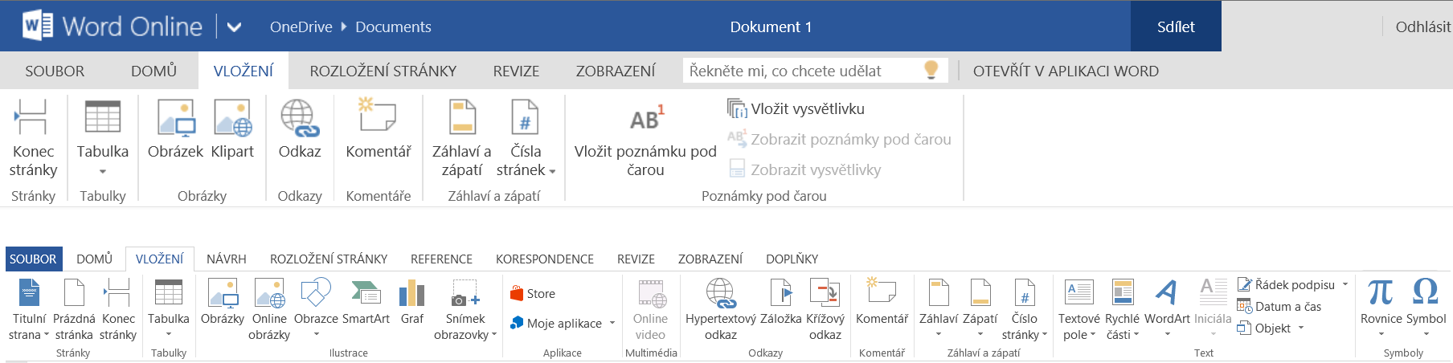

Pro úpravu online dokumentů existuje zde pár pravidel:
- dokument nesmí být sdíle pouze v režimu “pro čtení”
- mnoho efektů, animací komplikuje provedení změn
- u komplikovaných dokumentů je nutné počítat s chybným zobrazením
- je třeba dbát na aktualizaci nových verzí programů v našem domácím počítači, usnadňují vzájemnou komunikaci s on-line uložištěm.

Sdílený kalendář

Je typ on-line kalendáře, který je umístěn na webu a je přístupný všem, kteří do něj mají oprávnění. Obsahuje rozličné funkce, od organizace, přes sdílení událostí, modifikace designu aj. To hlavní, co nás zajímá je tvorba a plánování úkolů a událostí.
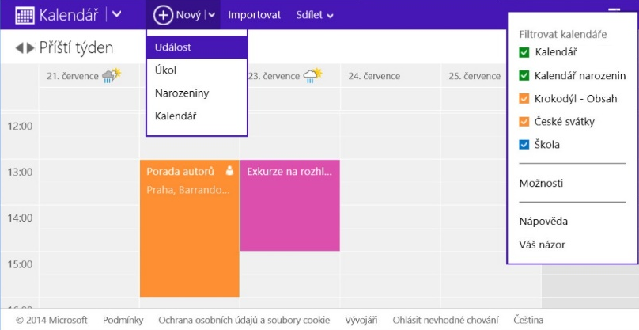
Hlavní funkce jsou tvorba úkolů, které umožňují nastavit časový rozsah, během kterého má být úkol splněn a událostí, které nás budou v určitých časových intervalech o dané aktivitě informovat a po uplynutí času expirují, na rozdíl od úkolů, které po uplynutí zůstávají. Tato služba nabízí obvykle režim vice kalendářů najednou, kalendáře jsou mezi sebou většinou dobře propojeny.

Kalendář pro žáky
Výbornou edukační a organizační pomůckou by mohl být právě on-line kalendář, který usnadní komunikaci mezi studenty a mentory. Využití lez nalézt např. ve formě on-line rozvrhu, který bude obsahovat navíc data, které klasický rozvrh neumožňuje, zejména kontakt na vyučujícího, nebo rozsah výuky daného předmětu, výluky z výuky aj. On-line kalendář je možné navíc použít jako komunikátor se studenty, kteří se tak dozví včas o potřebných změnách.
Do budoucna je možné uvažovat i o tom, že učitel bude svým žákům zadávat úkoly elektronickou cestou.

Digitální učební materiály (“DUM“)

V současné době jedno z velmi diskutovaných témat, které již lze po technické stránce bez problémů vyřešit – DUMy lze distribuovat těmito způsoby:
- výukové materiály jsou uloženy na on-line uložišti a jsou veřejně přístupné, tedy veřejně šířitelné, nutné respektovat autorskoprávní ochranu
- materiály jsou uloženy na OneDrive a je možné je sdílet (vytvořit odkaz)
- je možné si zřídit výukový web.

Výukový web
Webové stránky, které jsou založeny za účelem e-learningu, sdílení výukových materiálů a za účelem komunikace mezi studenty a učiteli navzájem. Představuje primárně kombinace dvou webových služeb:
- zajišťují distribuci výukových material
- obsahují poslední aktualizované verze ke stažení
Ukázkové příklady výukových webů:
http://www.gymjil.cz/blog/2010/12/14/vyukovy-web-informatiky/
http://vyuka.gymceon.cz/
Výukový web je řešen pomocí technologie Microsoft SharePoint ze služeb Office365, alternativou je LMS systému (Moodle) nebo redakčního sytému (WordPress) či jinak.
Členění výukového webu záleží na autorovi, běžně se však setkáváme s členěním:
- Dle ročníků školy
- Dle oblastí výuky
- Případně spojením obou přístupů.
- Tvoříme-li výukový web, je nutné si vyčlenit dostatek času.
Výukový web se vytváří společně s uložištěm DUM, kde jsou postupně nahrávány všechny materiály a zdroje. Je nutné pamatovat na přehlednost, organizovanost a určitou čistotu webu.

Uložiště DUM

Primárně se jedná o uložiště dat. DUM určená studentům bývají ve formátu:
- prezentací (PPTX),
- textů (PDF či DOCX),
- tabulek (XLSX)
- a obrázků (JPEG).
Příklad webu, který uložiště DUM kolektuje a monitoruje: http://dumy.cz/.
Materiály mají obvykle nastaveno sdílení a) veřejné, b) pouze pro čtení.

Office 365

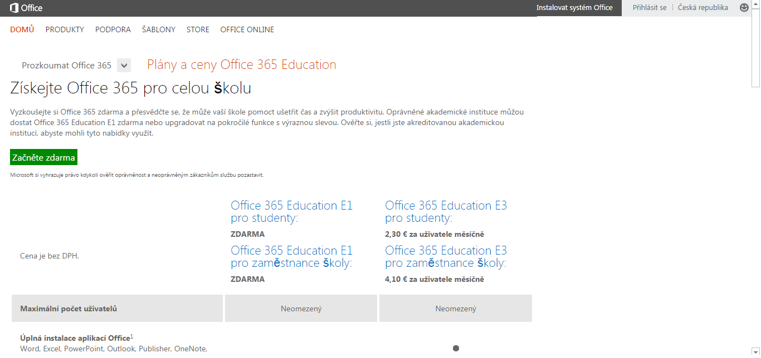
Jedná se o cloudovou službu, kterou českým školám poskytla společnost Microsoft zdarma. Služby mohou bezplatně používat všichni studenti, pedagogové a další zaměstnanci škol. Studenti a pedagogové tak získají například profesionální e-mail s 25 GB schránkou, online archiv a ochranu proti virům a spamu. Školy mohou díky Office 365 pořádat videohovory a videokonference nebo webové semináře.

Rozdělení služeb/programů

Služby Office 365 lze vyzkoušet na: http://office.microsoft.com/cs-cz/academic/, http://office.microsoft.com/cs-cz/academic/porovnani-planu-office-365-education-FX103045755.aspx, kde je nutné se prvne registrovat. Dle našich zkušeností si prosím zaregistrujte automatickyzkušební verzi placeného programu A3.
Více na: http://www.ceskaskola.cz/2013/03/e-kniha-pro-vas-microsoft-office-pro.html,
Primárně je služba zdarma, pokročilejší nástroje jsou zpoplatněné.
V případě volné verze má škola, student a učitelé k dispozici:
- Úplnou instalaci aplikací Office
- Office pro tablety
- Office pro smartphony
- Office Online
- Ukládání a sdílení souborů
- Podnikový e-mail
- Neomezené online schůzky a HD videoconference
- Intranetový web pro vaše týmy
- Sociální sítě
- Poštovní schránky webu
- Samoobslužné funkce Business Intelligence
- Dodržování předpisů a ochrana informací
- Centrum eDiscovery
- Hlasovou pošta
- Podnikovou správa aplikací

Registrace a správa služeb
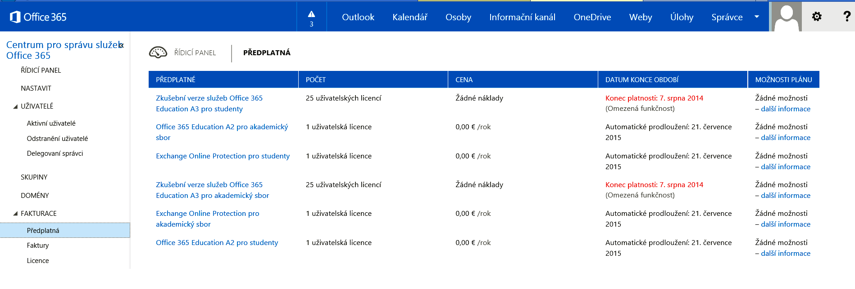
Registrace vyžaduje ověření školy a školního webu, chrání se tak před zneužitím služby. Zásadní pro přiznání statutu školy je možnost editovat DNS záznamy webu školy, ověřuje se vlastník domény a jeho dispoziční oprávnění k ní.

Škola si může zvolit registraci veřejného webu, nebo týmových webů.
    - Týmový web (předmětu, učitele) převádí zkušenosti z komerčního použití ve firmách do škol,
    - obsahuje většinou důvěrné informace, vzory podání, šablony a další neveřejné dokumenty.

Bonusem je přístup přes zabezpečené připojení přes HTTPS, což je možnost, která u běžných levných hostingů není rozhodně samozřejmá.
Jedná se o ideální nástroj, v případě, že učitel potřebuje zřídit vlastní web předmětu.
Mezi velké výhody patří to, že školy nepotřebují díky službám vlastní webový a poštovní server, díky nabízeným službám lze realizovat kompletní ICT infrastrukturu. Vše stojí pouze strávený čas nastavením služeb, který však není zanedbatelný.

Cloudové aplikace Google apps

Na úvod je důležité připomenout, že služby obou představených společností jsou si velmi podobné, často se jedná o čistě subjektivní vjem uživatele z té které služby, který nakonec vybere.
Google apps představuje bezplatný nástroj určený školám, tedy jakousi kompletní sadu cloudových nástrojů pod názvem Google Apps. Registrace do těchto služeb je pro školy zdarma.
Tato sada služeb, podobně jako Microsoft Office365, vyžaduje odbornou konfiguraci. Nabízí:
- společný e-mail pro žáky i učitele,
- individuální e-mail
- sdílený kalendář,
- uložiště dat,
- on-line disk,
- on-line dokumenty,
- weby,
- sejf a další.

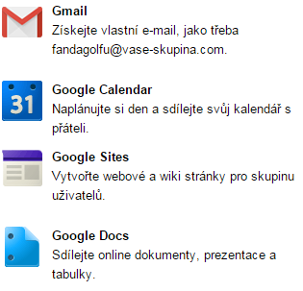

Google Disk

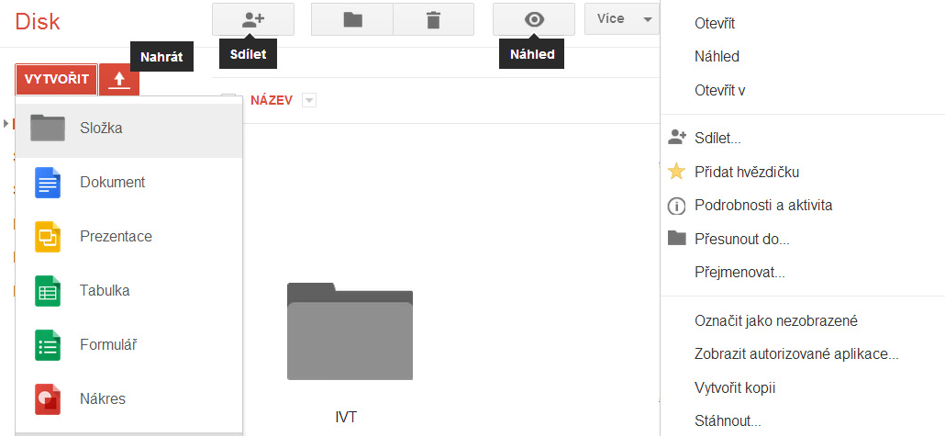

Google disk je webové uložiště dat a umožňuje:
a) nahrávání dokumentů,
b) úpravu nahraných dokumentů.
Google disk poskytuje svému uživateli na začátku 15 GB v uložišti Google, a to zdarma. Zde lze ukládat obrázky, texty, plány, kresby, videa, tedy cokoliv. Nahrané soubory lze sdílet s ostatními. Google disk lze nainstalovat do počítače, tabletu nebo chytrého telefonu, dokumenty jsou tak v bezpečí a dostupné odkudkoliv.

Sdílení dokumentů
Jedná se o pokročilé nastavení/oprávnění, kdo a co může s dokumentem dělat. Lze nastavit jeden uživatel, nebo ale také např. Všichni, kdo se na daný odkaz dostanou. Dokument se otevírá přímo v prohlížeči a nevyžaduje desktopovou aplikaci. Problém občas působí otevírání souborů vytvořených v MS Office.

Google kalendář
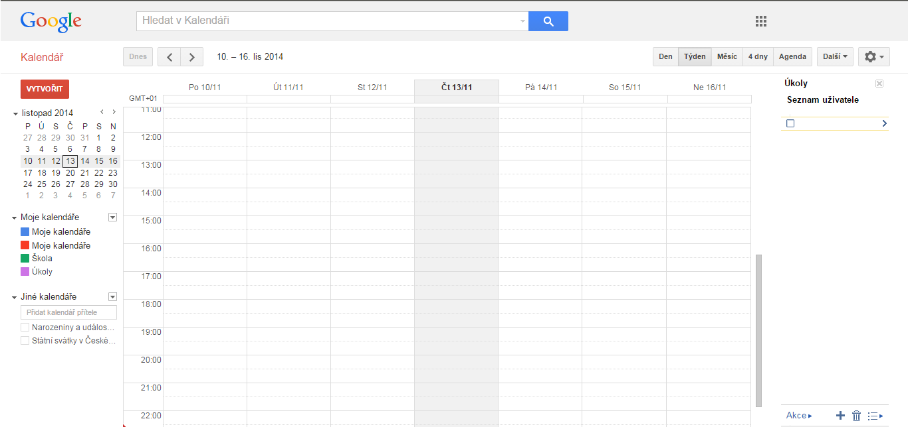
Zde jsou funkce obdobné, jako u kalendáře, který poskytuje společnost Microsoft. Samotný kalendář nabízí obvyklé služby a možnosti, tvorbu úkolů a událostí, vzájemné prolínání kalendářů a možnost provázat s kalendářem kalendáře v mobilních zařízení, pouze však se systémem Android.

Kalendáře tříd/předmětů
Studenti a kantoři mohou rovněž využít možnost vytvořit si kalendář třídy či předmětu. Opět zde jde primárně o rozšíření informací v rámci výuky, informací o předmětu, o vyučujícím či úkolech.

Weby Google

Tvorba webu pomocí nástroje Weby Google není o moc složitější, než úprava textu pomocí textového editoru. Samozřejmě je nutné vědět, co je to URL, odkaz apod., tušit něco o existenci CSS stylů, ale pro většinu běžných operací toho o moc víc vědět nemusíme.
Weby můžeme vytvářet v doméně své školy SKOLANASE.CZ/nazevWebu. Je možné si vytvořit libovolné množství webů, takže každý učitel/předmět může mít svůj vlastní výukový web. Pokud ho připraví IT odborník, tak po zaškolení již zvládne většina pedagogů naplnění a aktualizaci svého webu.
Možnosti vložení ukazuje obrázek výše. Je zřejmé, že obsahem stránky může být téměř cokoliv a vše se většinou zobrazuje přímo ve stránce v rámci námi stanovené velikosti. Zejména v tom je síla řešení od firmy Google.

Výukový web na platformě Google
Na platform google lze zřídit výukový web, zhotovení je poměrně jednoduché, člověk je veden intuitivními pokyny, navíc google umožňuje designové zpracování, což mnozí ocení.
Stačí, když administrátor Google Apps vytvoří příslušný web a aplikuje na něj šablonu vzhledu.
Vše funguje dobře a podobně jako u služeb firmy Microsoft. Stahování materiálů je bezproblémové, sdílení a on-line spolupráce také.

Cloud jako trend, univerzální nástroj a jistá budoucnost

Cloud a služby s ním spojené jsou projevem trendu, který se snaží přesunout většinu aplikací na internet. Cloudové služby využívá dnes každý, kdo je na IT poli aktivní. Cloudové služby využíváme všichni již dlouho, jako třeba v případě e-mail i přes webové rozhraní.
Cloud nás provází v běžném životě, pokud posíláme soubory, plánujeme schůzky, upravujeme fotky , nebo a v poslední době zejména, sdílíme celý svůj život – viz. www.facebook.com
Velmi povedeným cloudem pro účely vytváření prezentací je www.prezi.com, přináší zajímavé řešení k tradičním prezentacím.
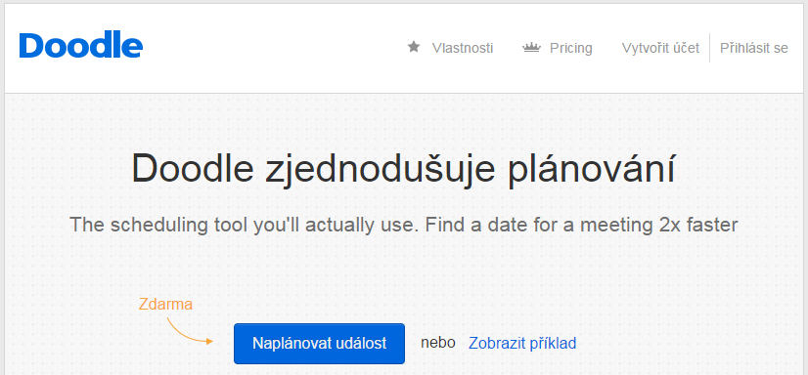

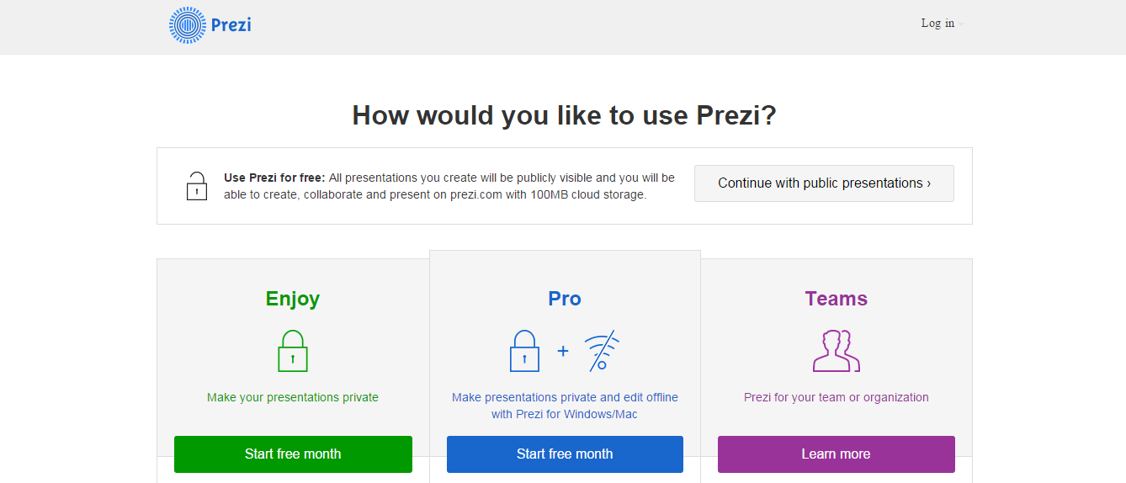

Zdroje

• Kolektiv autorů. Profil Škola21: Využití aplikace Profil Škola21 pro žadatele o podporu projektu EU peníze středním školám. Dostupné z: http://skola21.rvp.cz/informace/wp-content/uploads/2010/11/N%C3%A1vod-pro-%C5%BEadatele-EU-pen%C3%ADze-S%C5%A0.pdf
• ROUBAL, Pavel. Počítač pro učitele. Vyd. 1. Brno: Computer Press, 2009, 312 s. ISBN 978-802-5122-266.
• Kolektiv autorů. Profil Škola21: difuzní model pro integraci moderních technologií do života školy. Dostupné z: http://skola21.rvp.cz/informace/wpcontent/uploads/2011/01/DifuzniModel_offline_101214.doc
• Kolektiv autorů. Profil Škola21: Co nabízí škola 21? Dostupné z: http://skola21.rvp.cz/informace/wp-content/uploads/2010/11/profilskola21-brozura.pdf

